**Motiváció:**

**-Programozható anyagok megjelenése**

* Tulajdonságok megváltoztatása
* Külső behatás

*Leírás: A programozható anyagok világa egy viszonylag új, de gyorsan fejlődő tudományterület. A technológia lényege, hogy az anyagok tulajdonságait vagy alakját megváltoztatjuk a külső utasítások vagy környezeti hatások alapján. Tehát az elképzelés az, hogy az anyag képes legyen különböző fizikai tulajdonságainak a megváltoztatására, mint az alak, szín, sűrűség stb., és ezek a változások programozott módon, valamilyen vezérlés hatására történjenek meg.*

**-Programozható anyagok felépítése**

* Apró egységek
* Együttműködés

*Leírás: A programozható anyagok olyan rendszerek, amelyek apró egységekből állnak. Ezek az egységek képesek egymással együttműködni és bizonyos formákba rendeződni. Ennek célja, hogy különböző feladatokat tudnak elvégezni az átalakításokkal.*

Programmable matter:

**-Aktív és passzív rendszerek**

*Leírás: A passzív rendszerek olyan entitásokból (lapkák, csempék) állnak, amelyek kizárólag külső ingerek hatására mozognak, változtatják alakjukat. Ezzel szemben az aktív rendszerek olyan entitásokból állnak (részecskék, ügynökök vagy robotok), amelyek önállóan végeznek számításokat és mozognak a feladatok elvégzése érdekében. A cikk kombinálja a két megközelítést -> hibrid modell*

**-A cikkben szereplő programozható anyag, mint „csempék”**

* Csempék és ügynök/aktor
* Hibrid modell

*Leírás: A cikkben a „csempék” jelentik az egységeket, amelyekből az anyag felépül. Ezek olyan passzív egységek, amelyeket egy aktív ügynök manipulál a formálás során (hibrid). Ezek a csempék DNS robotokat szimulálnak, amelyek nanoméretű műveletekre vannak tervezve.*

**Probléma és megoldás:**

**-Formaalakítási problémák**

* Ügynök és csempék kapcsolata
* Csempék manipulálása

*Leírás: A szerzők egy olyan rendszert vizsgálnak, ahol egyetlen ügynök korlátozott látótávolsággal és determinisztikus véges automataként működő számítási kapacitással passzív csempéket manipulál, hogy előre meghatározott formát hozzon létre.*

**-Probléma**

* Csempék mozgatása
* Hatékonyság növelés
* Formaalakítás

*Leírás: A cikk tehát egy formaalakítási problémára keres megoldást. A probléma lényege az, hogy hogyan lehet egy ügynök segítségével csempéket úgy manipulálni, hogy azok egy meghatározott formát alkossanak, anélkül, hogy a szerkezet kapcsolata megszakadna.*

**-Jégcsap alakzat**

* Mozgatás a kapcsolat megszakítása nélkül
* Cél: „jégcsap” struktúra
* Előnyei: egyszerűsíti az alakformálást, kisebb átmérő, több mozgatható csempe -> ezek javítják az ügynök mozgásterét és hatékonyságát

*Leírás: A probléma központi eleme annak meghatározása, hogy mely csempék mozdíthatók el anélkül, hogy a szerkezet kapcsolatát megszakítanák. A cikk egy algoritmust javasol, amely bármilyen kezdetben összekapcsolt csemperendszert egy "jégcsap" nevű köztes struktúrává alakít, ami egyszerűsíti az alakformálást, csökkenti a szerkezet átmérőjét, és több eltávolítható csempét kínál, javítva az ügynök mozgásterét és hatékonyságát.*

Icicle:

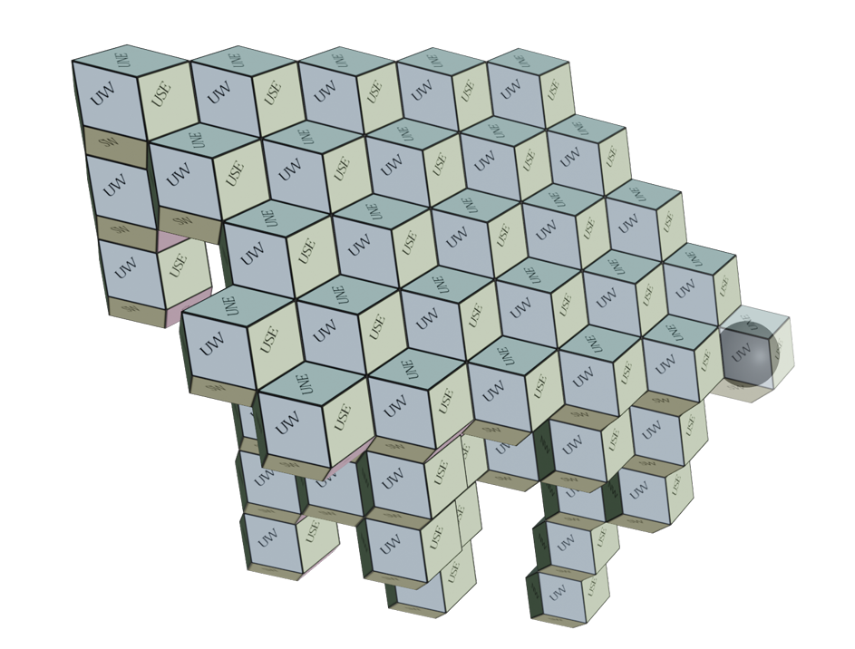

**-Nanoszintű feladatok**

* Teher szállítása (gyógyszeradagolás, molekulák szállítása),
* Kommunikáció elsősegítése (jelek fogadása és küldése egymás között vagy a környezetkkel)
* Membránok felszínén való navigálás (nanorobotok képesek a sejtek vagy más biológiai struktúrák felületén mozogni)
* Útvonalkeresés (ezek az egységek képesek lehetnek megtalálni a legjobb utat egy adott célhoz)

*Leírás: A cél, hogy ezzel a hibrid modellel nanoszintű feladatokat lehessen megoldani, mint például a fentiek*

**Felhasználás, konkrét lehetséges alkalmazások:**

**-Orvostudomány**

* Gyógyszeradagolás
* Testbe juttatás

*Leírás: Mikro- és nanorobotok, amelyek a testbe juttatva diagnosztikai vagy terápiás célokat szolgálnak (például célzott gyógyszeradagolás)*

**-Környezetvédelem**

* Nanoszűrők

*Leírás: Szennyező anyagokat eltávolító nanoszűrők, amelyek szennyező anyagokat kötnek meg.*

**-Építőipar**

* Sérülésjavítás

*Leírás: Ezek a programozható anyagok felhasználhatók önmagukat javító szerkezetekben, amelyek képesek érzékelni a sérüléseket és automatikusan kijavítják magukat.*

**-Elektronikai eszközök**

* Rugalmasság (újraszerveződés feladattól függően)
* Hatékonyság növelés

*Leírás: Az elektronikai rendszerek egyre kisebb és kompaktabb formában lesznek megvalósíthatóak, miközben növelik a hatékonyságukat és rugalmasságukat. Az anyagok képesek újraszerveződni és különböző konfigurációkba összeállni, attól függően, hogy milyen feladatot kell elvégezniük.*